

**دانشگاه صنعتی شریف**

**دانشکده مهندسی برق**

**آزمایشگاه تبدیل انرژی الکتریکی 1**

**استاد : جناب دکتر تهامی**

**گزارش آزمایش 4 (راه اندازی و مشخصه خروجی موتور القایی رتور سیم پیچی شده)**

**تهیه و تنظیم : مصطفی محسنی کبیر(91102396)**

**تاریخ انجام آزمایش: 16 اردیبهشت 1393**

پارامترهای نامی ماشین

|  |  |  |  |  |  |
| --- | --- | --- | --- | --- | --- |
| **توان نامی** | **ولتاژ نامی** | **جریان نامی** | **سرعت نامی** | **ضریب توان** | **فرکانس** |
| **0.3kW** | **230/400V** | **1.44/0.83A** | **1330 1/min** | **0.76** | **50Hz** |

4-5-1 اندازه ­گیری مشخصات راه ­اندازی در حالت اتصال کوتاه بودن رتور

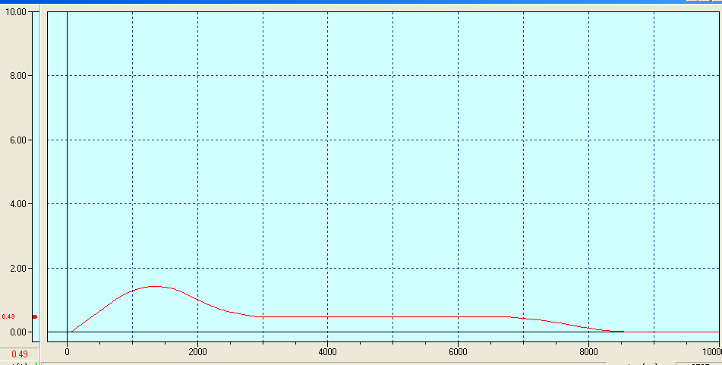

همان طور که ملاحظه می شود در هنگام راه اندازی، موتور جریان به نسبت بیشتری می کشد و با به تعادل رسیدن، به جریان عادی برمی‌گردد

**4-5-2 تغییر جهت چرخش موتور**

با تعویض دو تا از اتصال ها جهت چرخش موتور تغییر می کند.

**4-5-3 راه­ اندازی موتور با وجود مقاومت در رتور**

با افزایش مقاومت باید جریان راه اندازی کاهش یابد، البته افزایش مقاومت روتور باعث کاهش راندمان موتور هم می شود که مطلوب نیست.

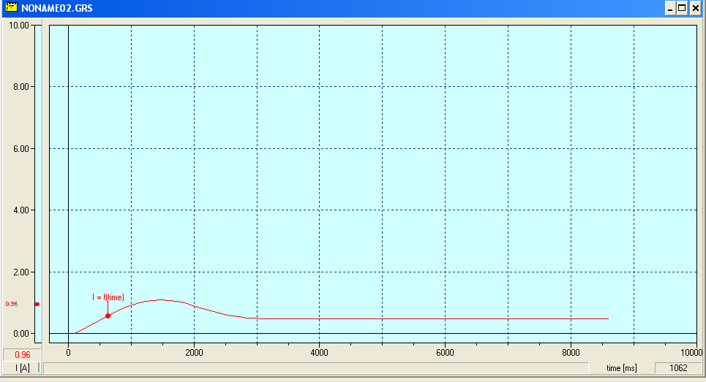

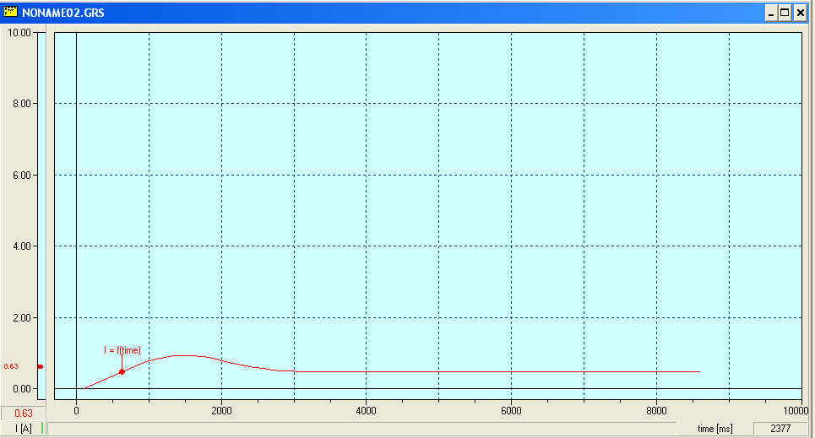

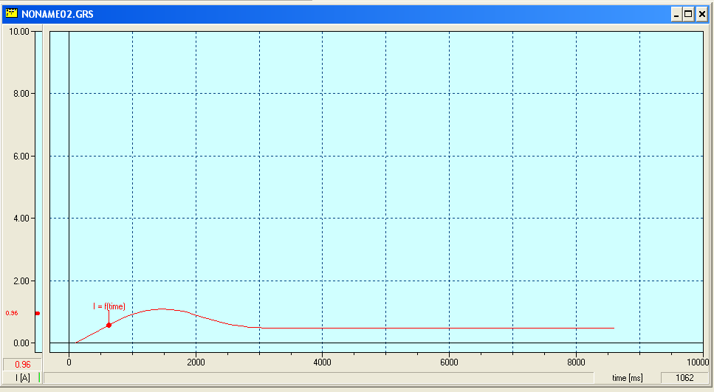

**4-5-4 تاثیر مقاومت رتور بر مشخصه گشتاور–سرعت موتورالقایی**

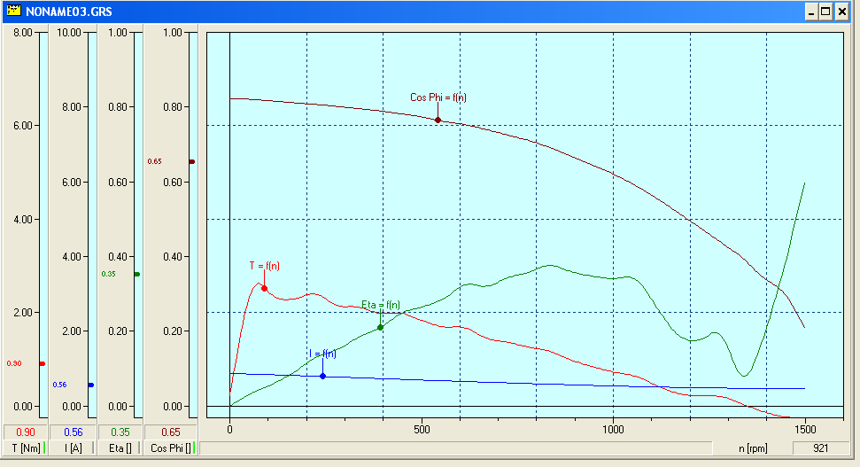

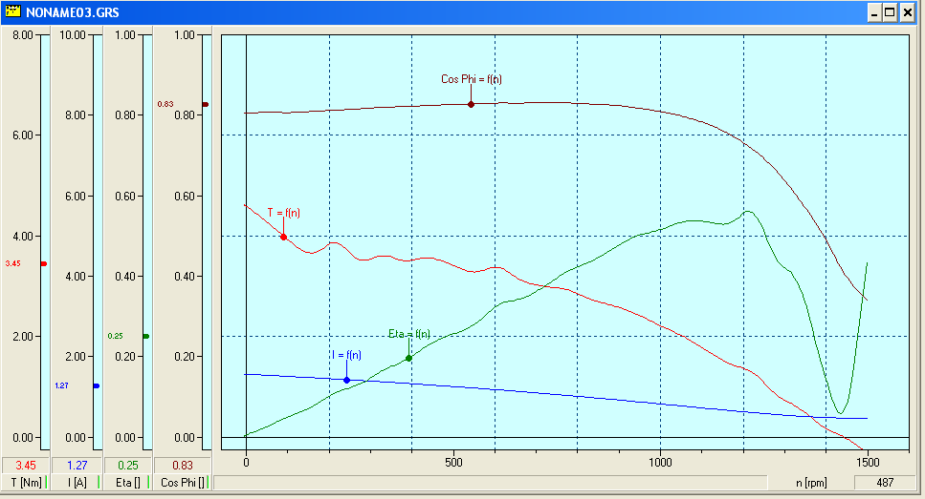

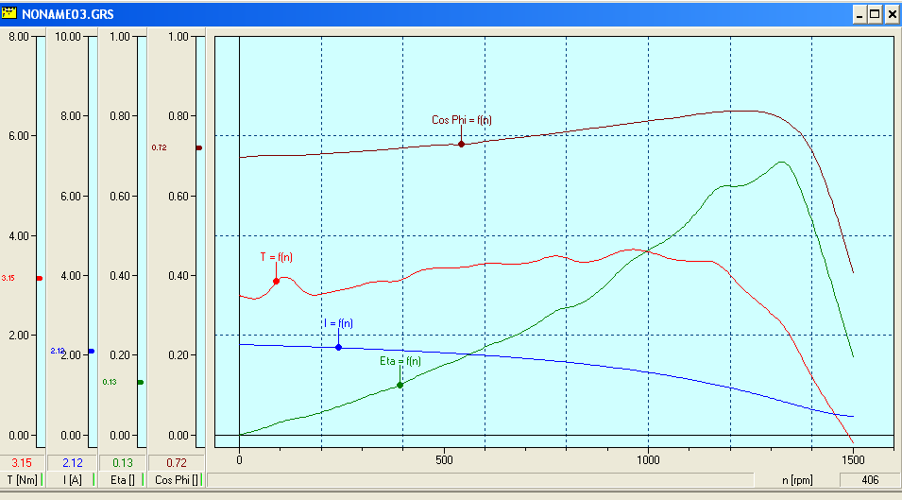

**نمودار گشتاور-سرعت:** با افزایش مقاوت باید لغزشی که در آن ماگزیمم گشتاور صورت می گیرد افزایش یابد زیرا لغزش ماگزیمم با مقاومت رابطه مستقیم دارد.ضمنا مقدار گشتاور ماگزیمم نباید با تغییر مقاومت تغییر کند چرا که مستقل از مقاومت است. هرچند در نمودار مشاهده می کنیم که تا حدی این گونه نیست.

**نمودار جریان-سرعت:** واضح است که با افزایش مقاومت ، امپدانس مدار بیشتر شده و جریان مدار کاهش می یابد که در نمودار ها هم این امر مشاهده می شود.

**نمودار بازده-سرعت:** بازده در لغزش صفر باید خیلی کم یا به نوعی برابر صفر باشد زیرا در این لغزش هیچ ولتاژی در روتور القا نمی شود و در واقع همه توان فاصله هوایی در مقاومت روتور تلف می شود.این مساله به صورت یک مینیمم در حول و حوش لغزش صفر در نمودارها دیده می شود.در ضمن همانطور که در قسمت قبلی ذکر شد با افزایش مقاومت بازده کاهش می یابد که این نیز به صورت افت سطح نمودارهای بازده مشهود است.

**نمودار ضریب توان-سرعت:** در لغزش های نزدیک صفر به دلیل تاثیر غالب مقاوت بر راکتانس ، ضریب توان به یک نزدیک است و تغییرات آن به صورت خطی است. همچنین با افزایش مقاومت ، لغزشی که در آن ماگزیمم ضریب توان رخ می دهد بیشتر می شود.

**4-5-5 تاثیرگشتاور بار بر سرعت موتور القایی**

|  |  |  |  |  |  |
| --- | --- | --- | --- | --- | --- |
| اتصال کوتاه (بدون مقاومت راه­انداز) | | | | | رتور |
| 2 | 1.5 | 1 | 0.5 | 0 | T(N.m) |
| 1336 | 1374 | 1404 | 1434 | 1463 | N(rpm) |
| 0.77 | 0.66 | 0.57 | 0.50 | 0.47 | Ist(a) |
| 0.79 | 0.75 | 0.66 | 0.52 | 0.4 | cosφ |
| 407 | 331 | 257 | 194 | 136 | Pin(W) |
| 284 | 223 | 160 | 84 | 10 | Pout(W) |
| 69 | 67 | 62 | 43 | 7.3 | (%)η |

|  |  |  |  |  |  |
| --- | --- | --- | --- | --- | --- |
| مقاومت راه­اندازی در پله یک | | | | | رتور |
| 2 | 1.5 | 1 | 0.5 | 0 | T(N.m) |
| 402 | 755 | 881 | 1089 | 1300 | N(rpm) |
| 0.66 | 0.61 | 0.55 | 0.48 | 0.47 | Ist(a) |
| 0.73 | 0.71 | 0.64 | 0.47 | 0.37 | cosφ |
| 380 | 317 | 252 | 189 | 126 | Pin(W) |
| 136 | 107 | 92 | 64 | 5 | Pout(W) |
| 35 | 33 | 36 | 33 | 3 | (%)η |

|  |  |  |  |  |  |
| --- | --- | --- | --- | --- | --- |
| مقاومت راه­اندازی در پله سه | | | | | رتور |
| 2 | 1.5 | 1 | 0.5 | 0 | T(N.m) |
| 1052 | 1161 | 1252 | 1333 | 1417 | N(rpm) |
| 0.66 | 0.61 | 0.55 | 0.48 | 0.47 | Ist(a) |
| 0.73 | 0.71 | 0.64 | 0.47 | 0.37 | cosφ |
| 403 | 328 | 256 | 189 | 128 | Pin(W) |
| 226 | 190 | 143 | 72 | 10 | Pout(W) |
| 56 | 57 | 55 | 38 | 7 | (%)η |

با افزایش مقاومت تعداد دور کاهش می یابد.جریان نیز هم.بازده هم همین طور.علت همه اینها واضح است.

در مورد توان هم میتوان گفت که با افزایش مقاومت توان ورودی و خروجی کاهش می یابند.توان ورودی به خاطر کاهش جریان و توان خروجی به خاطر کاهش سرعت کم میشوند.

در مورد ضریب توان هم تغییر چندانی دیده نمیشود.